**Leitfaden zur App “Accelerometer”**

Lieber Teilnehmer,

ich freue mich sehr, dass ich dich für meine Studie “Derive behavioral patterns by analyzing smartphone usage data – A first step towards treatment of smartphone addiction” gewinnen konnte. Ohne dich und deine Daten wäre diese Thesis nicht möglich!

Innerhalb dieser Studie werden mit Hilfe einer eigens dafür programmierten App Daten über deine Verwendung deines (Android-) Smartphones aufgezeichnet. Diese Daten werden erhoben, um Muster zu erkennen, die auf ungesundes (süchtiges) Verhalten hinweisen, um anschließend Vorschläge zu machen, wie man übermäßige Smartphone Nutzung oder „Smartphone Sucht“ reduzieren kann.

Dabei zeichnet die App (jeweils nur mit deiner Zustimmung) folgende Daten auf:

* Beschleunigungswerte (Accelerometer)
* GPS-Daten (Längen- und Breitengrad)
* Wird das Smartphone gerade benutzt? (Bildschirm an/ aus)
* Wenn Apps geöffnet werden
* Alle Notifications / Benachrichtigungen. Notifications werden auf dem Startbildschirm angezeigt. Zum Beispiel, wenn du eine Nachricht über Whatsapp erhältst oder „Eilmeldungen“ von News Apps. SMS & Whatsapp Nachrichten werden also aufgezeichnet. Der Absender sowie die Nachricht werden „gehasht“, sprich unkenntlich gemacht. Es ist mir also nicht möglich, eingehende Nachrichten mitzulesen
* Befindet sich das Handy in der Hosentasche? Ja/Nein
* Systemdaten (Akkustand, Netzdaten, z.B Betreiber)

Was die App explizit nicht aufnimmt sind:

* Passwörter und Log-In Daten
* Besuchte Websites
* Telefonate
* Ausgehende Nachrichten
* Empfangene Dateien / Bilder usw.
* Geschossene Bilder / Videos
* App hat keinen Zugriff auf dein Mikrofon oder deine Kamera
* Alles was innerhalb der Apps passiert bzw. in Apps angezeigter Inhalt (z.B wird nicht aufgezeichnet, welches Video du dir in der YouTube App ansiehst)

Mir ist bewusst, dass diese Daten äußerst sensibel sind. Deshalb wurden einige Maßnahmen im Vorfeld getroffen. Auf den Server, der für den Datenupload verwendet wird, haben ausschließlich der Programmierer der App, Gabriel Moser vom IISM und ich Zugang. Mit dem Ende der Studie wird jeglicher Zusammenhang zwischen dir und den Daten gelöscht. Auch während der Studie bleiben deine Daten anonym und werden nicht veröffentlich. Bitte melde dich bei mir falls du irgendwelche Bedenken bezüglich deiner Daten hast! Zudem bestimmst du selbst, wann du uns deine Daten zukommen lässt. Du kannst die Aufzeichnung auch selbst unterbrechen und zu einem späteren Zeitpunkt wieder starten.

Im Folgenden werde ich dir die einzelnen Schritte vom Download der App bis zum Datenupload erklären. Außerdem erläutere ich noch, was zu tun ist, wenn die App abstürzt.

Installation und Einrichten der App

Nachdem ich dir die Umfrage und App (über einen Link) geschickt habe, führe bitte folgende Schritte durch:

1. Download der App
2. Nehme nun die in der App angeführten Bewegungen jeweils 5x auf. Sobald du eine Bewegung 5x ausgeführt hast, klicke auf „Weiter“, um die nächste auszuführen. Dabei ist es wichtig, dass du nach jeder Wiederholung der einzelnen Aktivitäten erneut auf Start drückst. Falls etwas schief läuft können die Bewegungen jederzeit wieder aufgenommen werden. Weiter unten in diesem Dokument findest du noch detaillierte Anweisungen diesbezüglich.
3. 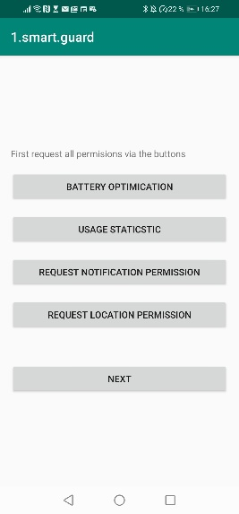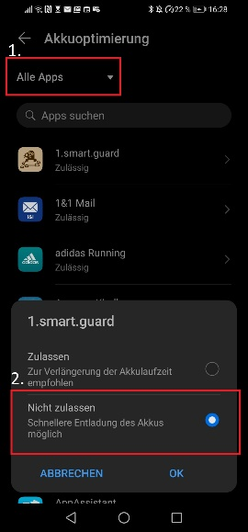Alle Berechtigungen zulassen:
   1. “BATTERY OPTMICATION” auf “Nicht zulassen” bzw. ausstellen. Dazu (wie im Bild rechts zu sehen) auf „BATTERY OPTIMICATION“ klicken. Im folgenden Menü oben auf 1. „Alle Apps“, dann 2. Im Pop-Up Fenster auf „Nicht zulassen“ drücken
   2. „USAGE STATISTICS“ auf Ein
   3. „REQUEST NOTIFICATION PERMISSION“ auf Ein
   4. „REQUEST LOCATION PERMISSION“ anklicken (Zugriff sollte dann automatisch vollzogen werden)

1. 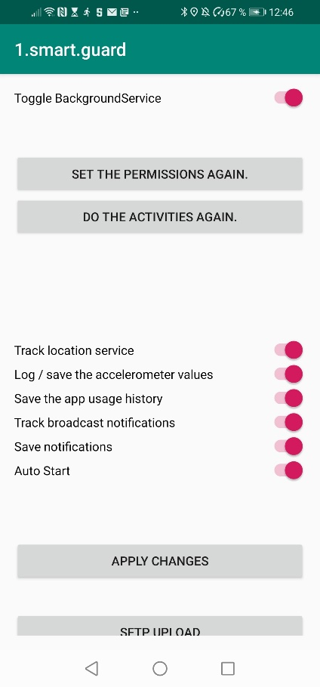In der App den Schieberegler beliebig einstellen

**Empfehlungen (ist voreingestellt)**:

2e.

* 1. Track location service an
  2. Log / Save the Accelerometer values an
  3. Save the App Usage History an
  4. Track Broadcast notifications an
  5. Save Notifications an
  6. **WICHTIG: Auto Start an**

1. Anschließend auf “APPLY CHANGES” drücken. Sonst werden die Änderungen nicht aktiviert.
2. **WICHTIG:** Schieberegler “Toggle Background Service” ganz oben in der App, muss an sein, damit die App Daten aufzeichnet. Wenn ihr nicht möchtet, dass sie das tut, stellt den Schieber auf aus.
3. Der Upload der Daten wird unter Upload der Logfiles weiter unten erklärt. **Bitte lies dir diesen Abschnitt durch bevor du auf „SFTP Upload“ klickst.**

An dieser Stelle sei jedoch gesagt, dass je mehr Daten aufgezeichnet werden, desto besser ist es für die Studie.

Aufnahme der Bewegungen

Jedes Smartphone hat eine andere Accelerometer Sensitivität. Deshalb ist es wichtig von jedem einzelnen Teilnehmer separat die einzelnen Bewegungen aufzunehmen. Dabei sind 4 „Bewegungsabfolgen“ von dir durchzuführen. Um damit zu beginnen, klicke auf „DO THE ACTIVITIES“ in der App

1. Bewegung: „Handy nicht bewegen“
   1. Die App zeichnet auch Beschleunigungsdaten auf, wenn das Smartphone in Ruhe liegt. Um diesen Störfaktor zu erkennen, muss das Smartphone für circa 6 Sekunden in Ruhe liegen
   2. Klicke in der App auf den Button „Start“
   3. Warte circa 10 Sekunden. …
   4. den Button „Weiter“ drücken, um zur nächsten Bewegung zu gelangen
2. Bewegung: „Handy aus Hosentasche (stehend)
   1. Klicke in der App auf den Button „Start“
   2. Stecke dein Handy in die Hosentasche
   3. Hole es heraus
   4. DRÜCKE WIEDER AUF START
   5. Wiederhole Schritte B-d insgesamt 5 mal
   6. Klicke auf den Button „Weiter“ um zur nächsten Bewegung zu gelangen
3. Bewegung: „Handy aus Hostentasche (sitzend)“
   1. Klicke in der App auf den Button „Start“
   2. Führe Schritte 1b-1d im Sitzen durch
   3. Klicke auf den Button „Weiter“ um zur nächsten Bewegung zu gelangen
4. Bewegung: „Handy vom Schreibtisch aufnehmen (sitzend)“
   1. Klicke in der App auf den Button „Start“
   2. Lege dein Handy auf den Tisch (Display nach unten)
   3. Nehme es auf
   4. Lege dein Handy wieder auf den Tisch
   5. Drücke erneut auf Start
   6. Führe Schritte 3a-3e 5 mal durch
   7. Nach den 5 Wiederholungen, klicke auf den Button „Weiter“ um die Aufzeichnung zu beenden

Upload der Logfiles

* Die Logfiles werden auf einem privaten Server hochgeladen
* Auf diesen Server haben nur der Programmierer der App (studentischer Mitarbeiter am Institut für Wirtschaftsinformatik & Marketing (IISM) am KIT) und ich Zugriff
* Aufgrund der Dateigröße und der damit verbundenen Upload-Dauer wird ein **täglicher Upload** **empfohlen. Ich werde euch deshalb jeden Tag, abends per WhatsApp daran erinnern 😊**

1. Um Dateien hochzuladen, einfach auf den Button „SFTP Upload“ klicken
2. Ein Pop-Up Fenster taucht auf „Preparing Upload“. Dies kann je nach Größe der Logfile einige Zeit dauern.
3. Bei erfolgreichem Upload wird die alte Logfile vom Handy gelöscht. Dies wird mit einer weiteren Pop-up Nachricht angekündigt.

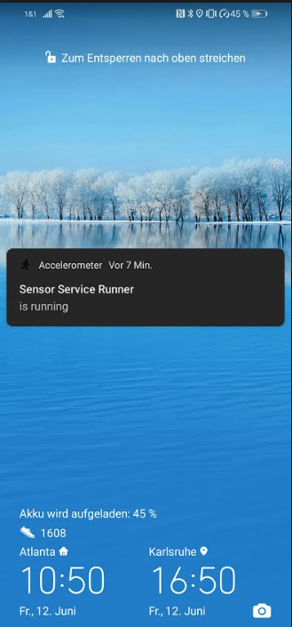**FALLS DER UPLOAD AUF DIESE WEISE NICHT MÖGLICH IST BITTE UNBEDINGT AUF MICH ZUKOMMEN**

App stürzt ab

* Die App läuft leider nicht zu 100% rund und stürzt aus uns unbekannten Gründen ab.
* Solange ihr die Notification (Bild rechts) auf eurem Home Bildschirm sieht, läuft die App und zeichnet Daten auf
* Ein weiteres Indiz dafür, dass die App Daten aufnimmt, ist das „Running Icon“ in der Statuszeile eures Android Smartphones

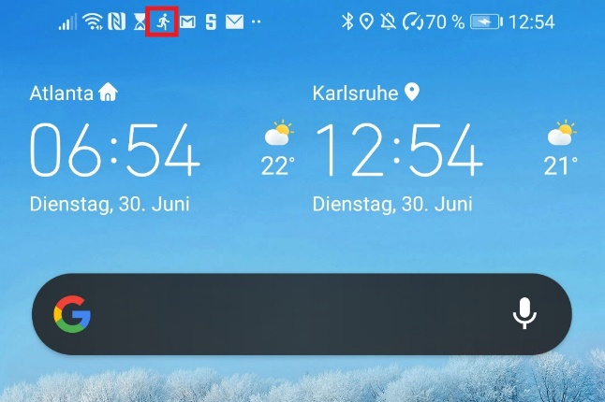

* Stürzt die App ab, sind beide Symbole nicht mehr zu sehen. Die App zeichnet somit auch keine Daten mehr auf
* 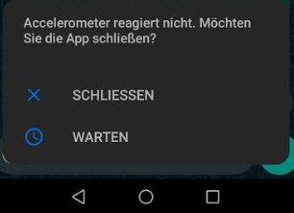Gelegentlich bekommt man eine solche Fehlermeldung 🡪
* **ABER: Diese Fehlermeldung tritt nicht immer auf**. Es kann sein, dass die App abstürzt, ohne dass du eine Nachricht bekommst. Wie oben beschrieben sind die beiden Symbole nun nicht mehr zu sehen. Außerdem lässt sich die App dann oft nicht mehr starten
* Stürzt die App vermehrt ab oder lässt sich nicht mehr starten, versuche einen **Neustart** des Smartphones.
* Nachdem du das Handy neugestartet hast, musst du die App aufrufen und erneut auf APPLY CHANGES drücken, damit die App wieder Daten aufzeichnen kann. Weitere Modifikationen sind nicht notwendig.
* Die beiden Symbole von oben sollten nun wieder zu sehen sein.

Vielen Dank, dass du an meiner Studie teilnimmst!

Fabian

Bei weiteren Fragen melde dich gerne per WhatsApp unter 015901648941 oder per Email an uvdly@student.kit.edu.